D25960 503909-73 RUS/UA D25961 Перевод с оригинала инструкции

Рисунок 1

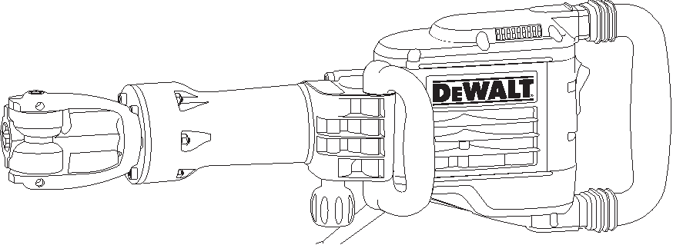
D25960

d

a

b

e

c f

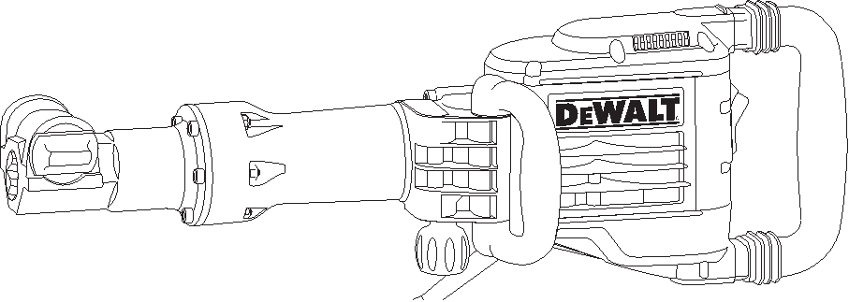
D25961 d

a

b

e

c f

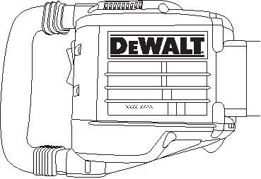
g

2

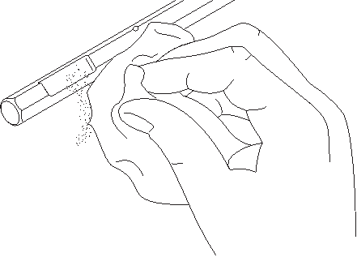
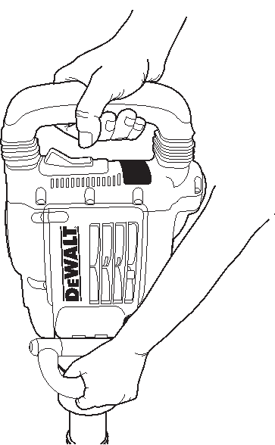
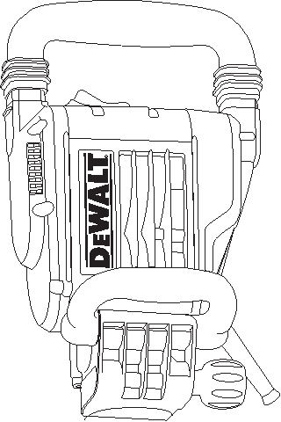
Рисунок 2A  b  f | Рисунок 2B  b

Рисунок 3

3

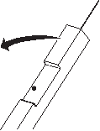
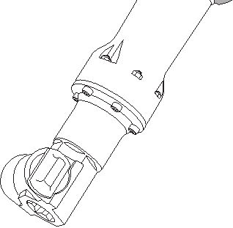
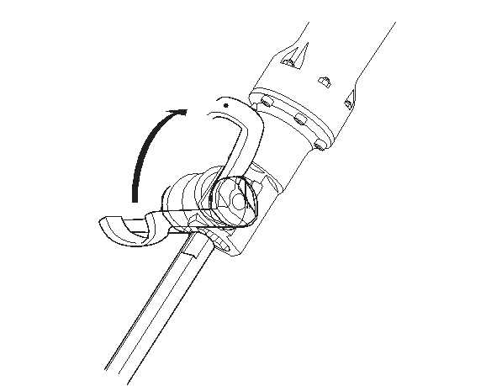
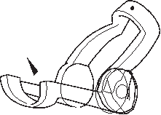
Рисунок 4A d

d

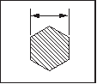
e

h
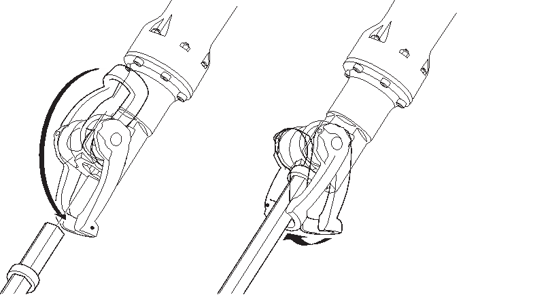
Рисунок 4B

e d

d

Рисунок 4C

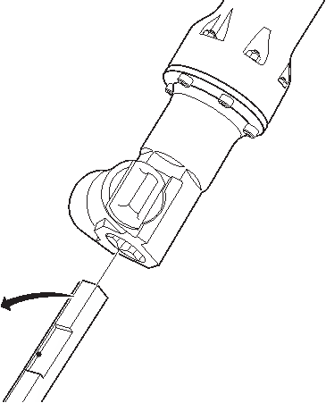
i

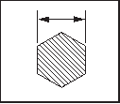
e

h

4

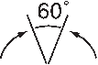
Рисунок 5

k l

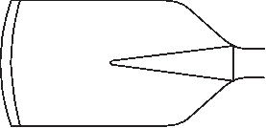
m n

Рисунок 6

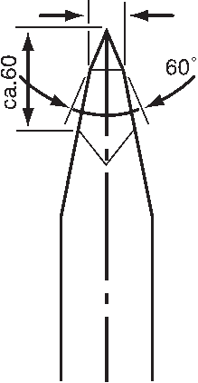
k m, n l

5

ОТБОЙНЫЙ МОЛОТОК
D25960, D25961

Поздравляем Вас!
Вы выбрали электрический инструмент фирмы DEWALT. Тщательная разработка изделий, многолетний опыт фирмы по производству инструментов, различные усовершенствования сделали инструменты DEWALT одними из самых надежных помощников для профессионалов.

Технические характеристики

Напряжение питания Тип
Частота
Потребляемая мощность Кол-во ударов в минуту
Энергия удара (EPTA 05/2009) Держатель насадки

Позиции фиксации долот Вес

LpA (звуковое давление)
KpA (погрешность измерения звукового давления)
LwA (акустическая мощность) KwA (погрешность измерения акустической мощности)

В

Гц Вт
уд./мин. Дж

кг

дБ(А)

дБ(А) дБ(А)

дБ(А)
D25960 230 1 50
1600 1450 35
28 мм шестигранный 1 18,4

91

3,0 102

3,0
D25961 230 1 50
1600 1450 35
30 мм шестигранный 1 16,9

91

3,0 102

3,0

Сумма величин вибрации (сумма векторов по трем осям), измеренных в соответствии со стандартом EN 60745:
Долбление
Значения вибрационного воздействия, ah,Cheq Положение рук:
Одна рука на основной рукоятке
и одна рука на боковой рукоятке =м/с2 6,8 6,8 обе руки на основной рукоятке = м/с2 4,5 4,5
Погрешность K = м/с² 1,5 1,5

Уровень вибрации, указанный в данном информационном листке, был рассчитан по стандартному методу тестирования
в соответствии со стандартом EN60745 и может использоваться для сравнения инструментов разных марок. Он может также использоваться для предварительной оценки воздействия вибрации.
ВНИМАНИЕ: Заявленная величина вибрации относится только
к основным видам применения
инструмента. Однако если инструмент применяется не по основному назначению,
с другими принадлежностями или содержится в ненадлежащем порядке, уровень вибрации
будет отличаться от указанной величины. Это может значительно увеличить воздействие вибрации
в течение всего периода работы инструментом.

6

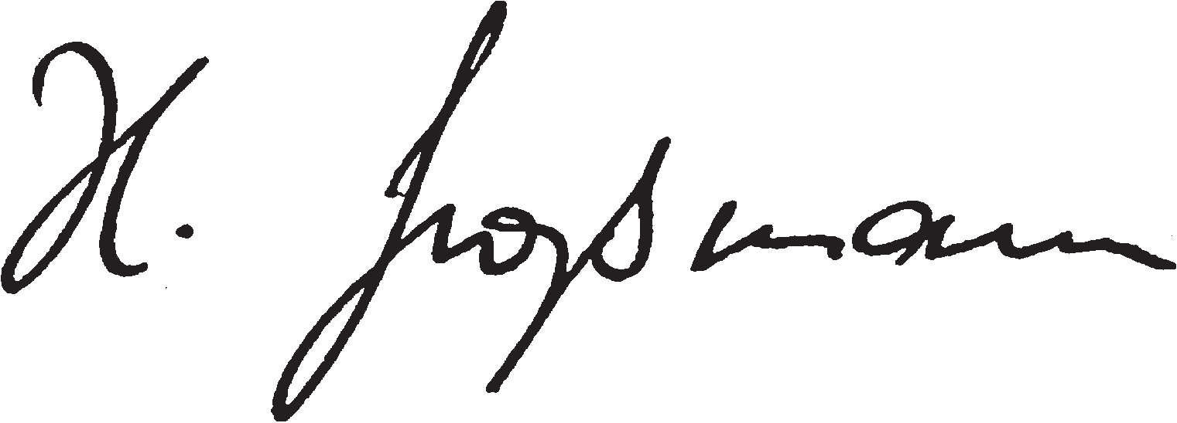
При оценке уровня воздействия вибрации необходимо также учитывать время, когда инструмент находился
в выключенном состоянии или когда он включен, но не выполняет какую-либо операцию. Это может значительно уменьшить уровень воздействия в течение всего периода работы инструментом.
Определите дополнительные меры предосторожности для защиты оператора от воздействия вибрации, такие как: тщательный уход за инструментом
и принадлежностями, содержание рук в тепле, организация рабочего места.

Минимальные электрические предохранители: Инструменты 230 В 10 ампер, электросеть
Определения: Предупрежде-ния безопасности
Следующие определения указывают на степень важности каждого сигнального слова. Прочтите руководство по эксплуатации и обратите внимание на данные символы.
ОПАСНО: Означает чрезвычайно опасную ситуацию, которая приводит к смертельному исходу или получению тяжелой травмы.
ВНИМАНИЕ: Означает потенциально опасную ситуацию, которая может привести
к смертельному исходу или получению тяжелой травмы.
ПРЕДУПРЕЖДЕНИЕ: Означает потенциально опасную ситуацию, которая может привести
к получению травмы легкой или средней тяжести.
ПРЕДОСТЕРЕЖЕНИЕ: Означает ситуацию, не связанную
с получением телесной травмы, которая, однако, может привести к повреждению оборудования.
Риск поражения электрическим током!

Огнеопасность!
Декларация соответствия ЕС
ДИРЕКТИВА ПО МЕХАНИЧЕСКОМУ ОБОРУДОВАНИЮ
ДИРЕКТИВА ПО ШУМАМ, ПРОИЗВОДИМЫМ ВНЕ ПОМЕЩЕНИЙ

D25960, D25961
DEWALT заявляет, что продукты, обозначенные в разделе «Технические характеристики», разработаны в полном соответствии со стандартами: 2006/42/EC, EN 60745-1,
EN 60745-2-6;
2000/14/EC, Электрический бетонолом (переносной), 15 кг<м<30 кг, Приложение VIII, TÜV Rheinland Product Safety GmbH (0197),
D-51105 Köln, Germany,
Идентификационный Номер Уполномоченного Органа: 0197
Уровень акустической мощности, измеренный в соответствии с 2000/14/EC (Статья 12, Приложение III, №10; 15 кг<м<30 кг):
L (измеренная акустическая
wA
мощность) D25960, D25961 дБ 102
L (гарантированная акустическая
wA
мощность) дБ 105
Данные продукты также соответствуют Директиве 2004/108/EC. За дополнительной информацией обращайтесь по указанному ниже адресу или по адресу, указанному на последней странице руководства.
Нижеподписавшееся лицо полностью отвечает за соответствие технических данных и делает это заявление от имени фирмы DEWALT.

Хорст Гроссманн (Horst Grossmann)
Вице-президент по инженерным разработкам DEWALT, Richard-Klinger-Straße 11,
D-65510, Idstein, Germany 01.04.2011
ВНИМАНИЕ: Внимательно прочтите руководство по эксплуатации для снижения риска получения травмы.

7

Общие правила безопасно-сти при работе с электроин-струментами
ВНИМАНИЕ! Перед началом работы внимательно прочтите все правила безопасности
и инструкции. Несоблюдение всех перечисленных ниже правил безопасности и инструкций может привести к поражению электрическим током, возникновению пожара и/или получению тяжелой травмы.
СОХРАНИТЕ ВСЕ ПРАВИЛА БЕЗОПАСНОСТИ И ИНСТРУКЦИИ ДЛЯ ПОСЛЕДУЮЩЕГО ИСПОЛЬЗОВАНИЯ
Термин «Электроинструмент» во всех приведенных ниже указаниях относится к Вашему сетевому (с кабелем) или аккумуляторному (беспроводному) электроинструменту.
1) БЕЗОПАСНОСТЬ РАБОЧЕГО МЕСТА a) Содержите рабочее место
в чистоте и обеспечьте хорошее освещение. Плохое освещение или беспорядок на рабочем месте может привести к несчастному случаю.
b) Не используйте электроинструменты, если есть опасность возгорания или взрыва, например, вблизи легко воспламеняющихся жидкостей,
газов или пыли. В процессе работы электроинструмент создает искровые разряды, которые могут воспламенить пыль или горючие пары.
c) Во время работы
с электроинструментом не подпускайте близко детей или посторонних лиц. Отвлечение внимания может вызвать у Вас потерю контроля над рабочим процессом.
2) ЭЛЕКТРОБЕЗОПАСНОСТЬ
a) Вилка кабеля электроинструмента должна соответствовать штепсельной розетке. Ни в коем случае не видоизменяйте вилку электрического кабеля. Не используйте соединительные штепсели-переходники,
если в силовом кабеле электроинструмента есть провод заземления. Использование оригинальной вилки кабеля

и соответствующей ей штепсельной розетки уменьшает риск поражения электрическим током.
b) Во время работы
с электроинструментом избегайте физического контакта
с заземленными объектами, такими как трубопроводы, радиаторы отопления, электроплиты
и холодильники. Риск поражения электрическим током увеличивается, если Ваше тело заземлено.
c) Не используйте электроинструмент под дождем или во влажной среде. Попадание воды в электроинструмент увеличивает риск поражения электрическим током.
d) Бережно обращайтесь
с электрическим кабелем. Ни в коем случае не используйте кабель для переноски электроинструмента или для вытягивания его вилки
из штепсельной розетки. Не подвергайте электрический кабель воздействию высоких температур и смазочных веществ; держите
его в стороне от острых кромок
и движущихся частей инструмента. Поврежденный или запутанный
кабель увеличивает риск поражения электрическим током.
e) При работе с электроинструментом на открытом воздухе используйте удлинительный кабель, предназначенный для наружных работ. Использование кабеля, пригодного для работы на открытом воздухе, снижает риск поражения электрическим током.
f) При необходимости работы с электроинструментом во влажной среде используйте
источник питания, оборудованный устройством защитного отключения (УЗО). Использование УЗО снижает риск поражения электрическим током.
3) ЛИЧНАЯ БЕЗОПАСНОСТЬ a) При работе
с электроинструментами будьте внимательны, следите за тем, что Вы делаете, и руководствуйтесь здравым смыслом. Не используйте электроинструмент, если
Вы устали, а также находясь под действием алкоголя
или понижающих реакцию

8

лекарственных препаратов и других средств. Малейшая неосторожность при работе с электроинструментами может привести к серьезной травме.
b) При работе используйте средства индивидуальной защиты. Всегда надевайте защитные очки. Своевременное использование защитного снаряжения, а именно: пылезащитной маски, ботинок на нескользящей подошве, защитного шлема или противошумовых наушников, значительно снизит риск получения травмы.
c) Не допускайте непреднамеренного запуска. Перед тем, как подключить электроинструмент к сети и/
или аккумулятору, поднять или перенести его, убедитесь, что выключатель находится в положении «выключено». Не переносите электроинструмент с нажатой кнопкой выключателя
и не подключайте к сетевой розетке электроинструмент, выключатель которого установлен в положение «включено», это может привести
к несчастному случаю. d) Перед включением
электроинструмента снимите с него все регулировочные или гаечные ключи. Регулировочный или гаечный ключ, оставленный
закрепленным на вращающейся части электроинструмента, может стать причиной тяжелой травмы.
e) Работайте в устойчивой позе. Всегда сохраняйте равновесие
и устойчивую позу. Это позволит Вам не потерять контроль при работе с электроинструментом
в непредвиденной ситуации.
f) Одевайтесь соответствующим образом. Во время работы не надевайте свободную одежду или украшения. Следите за тем, чтобы Ваши волосы, одежда или
перчатки находились в постоянном отдалении от движущихся частей инструмента. Свободная одежда, украшения или длинные волосы
могут попасть в движущиеся части инструмента.
g) Если электроинструмент снабжен устройством сбора
и удаления пыли, убедитесь, что данное устройство подключено и используется надлежащим
образом. Использование устройства пылеудаления значительно снижает риск возникновения несчастного случая, связанного с запыленностью рабочего пространства.
4) ИСПОЛЬЗОВАНИЕ ЭЛЕКТРОИНСТРУ-МЕНТОВ И ТЕХНИЧЕСКИЙ УХОД
a) Не перегружайте электроинструмент. Используйте Ваш инструмент по назначению. Электроинструмент работает надежно и безопасно только при соблюдении параметров, указанных
в его технических характеристиках. b) Не используйте
электроинструмент, если его выключатель не устанавливается в положение включения или выключения. Электроинструмент
с неисправным выключателем представляет опасность и подлежит ремонту.
c) Отключайте электроинструмент от сетевой розетки и/или извлекайте аккумулятор перед регулированием, заменой принадлежностей или при хранении электроинструмента. Такие меры предосторожности снижают риск случайного включения электроинструмента.
d) Храните неиспользуемые электроинструменты
в недоступном для детей месте и не позволяйте лицам, не
знакомым с электроинструментом или данными инструкциями, работать с электроинструментом. Электроинструменты представляют опасность в руках неопытных пользователей.
e) Регулярно проверяйте исправность электроинструмента. Проверяйте точность совмещения и легкость перемещения подвижных
частей, целостность деталей и любых других элементов электроинструмента, воздействующих на его работу. Не используйте неисправный электроинструмент, пока он не
будет полностью отремонтирован. Большинство несчастных
случаев являются следствием недостаточного технического ухода за электроинструментом.

9

f) Следите за остротой заточки и чистотой режущих
принадлежностей. Принадлежности с острыми кромками позволяют избежать заклинивания и делают работу менее утомительной.
g) Используйте электроинструмент, аксессуары и насадки
в соответствии с данным Руководством и с учетом рабочих условий и характера будущей работы. Использование
электроинструмента не по назначению может создать опасную ситуацию.
5) ТЕХНИЧЕСКОЕ ОБСЛУЖИВАНИЕ a) Ремонт Вашего
электроинструмента должен производиться только квалифицированными специалистами с использованием идентичных запасных частей. Это обеспечит безопасность Вашего электроинструмента в дальнейшей эксплуатации.

Дополнительные инструкции по технике безопасности при работе отбойными молотка-ми
• Надевайте защитные наушники. Воздействие шума может привести к потере слуха.
• При работе пользуйтесь дополнительными рукоятками, прилагающимися к инструменту. Потеря контроля над инструментом может привести к тяжелой травме.
• Держите электроинструмент за изолированные ручки при выполнении операций, во время которых режущий инструмент может задеть скрытую проводку или собственный кабель. Разрезание находящего под напряжением провода делает не покрытые изоляцией металлические части электроинструмента «живыми», что создает опасность поражения электрическим током.
• Убедитесь, что материал, подлежащий сверлению, не скрывает электрические или газовые коммуникации – их местоположение должно быть проверено и подтверждено компаниями по коммунальному обслуживанию.

10
• При работе всегда крепко держите инструмент. Работать инструментом разрешается, только держа его обеими руками. Управление инструментом одной рукой может привести к потере контроля. Также при долблении могут представлять опасность детали из материалов повышенной твердости,
такие как арматурные стержни. Надежно затягивайте боковую рукоятку перед началом работы.
• Перед работой убедитесь, что долото установлено правильно.
• Для использования инструмента при низкой температуре или после продол-жительного перерыва, предварительно дайте ему возможность поработать без нагрузки несколько минут.
• При работе над уровнем грунта убедитесь, что на земле нет посторонних предметов.
• Во избежание получения ожогов кожи сразу после завершения операции запрещается прикасаться к долоту или к частям, расположенным вблизи долота, поскольку они могут оказаться чрезвычайно горячими.
• Всегда направляйте электрический кабель назад, в сторону от долота.
• Не допускается непрерывная работа данным электроинструментом
в течение длительного периода времени. Вибрация, производимая во время ударного сверления, может
причинить вред Вашим рукам или ногам. Используйте перчатки для лучшей антивибрационной защиты и ограничьте воздействие вибрации, устраивая частые перерывы в работе.

Остаточные риски
Следующие риски являются характерными при использовании отбойных молотков:
– Травмы в результате касания горячих частей инструмента.
Несмотря на соблюдение соответствующих инструкций по технике безопасности
и использование предохранительных устройств, некоторые остаточные риски невозможно полностью исключить. К ним относятся:
– Ухудшение слуха.
– Риск защемления пальцев при смене насадок.

– Ущерб здоровью в результате вдыхания пыли при работе с бетоном и/или кирпичом.

Маркировка инструмента На инструменте имеются следующие знаки:

Перед использованием внимательно прочтите данное руководство по эксплуатации.

Используйте средства защиты органов слуха.

Надевайте защитные очки.

МЕСТО ПОЛОЖЕНИЯ КОДА ДАТЫ (РИС. 1)
Код даты (g), который также включает в себя год изготовления, отштампован на поверхности корпуса инструмента.
Пример:
2011 XX XX Год изготовления

Комплект поставки В упаковку входят:
1 Отбойный молоток 1 Боковая рукоятка
1 Пикообразное долото 1 Пластиковый чемодан
1 Руководство по эксплуатации
1 Чертеж инструмента в разобранном виде

• Проверьте инструмент, детали
и дополнительные приспособления на наличие повреждений, которые могли произойти во время транспортировки.
• Перед началом работы необходимо внимательно прочитать настоящее руководство и принять к сведению содержащуюся в нем информацию.

Описание (Рис. 1) a. Пусковой выключатель
b. Основная рукоятка
c. Зажимная ручка боковой рукоятки d. Фиксатор насадки
e. Держатель насадки
f. Боковая рукоятка
НАЗНАЧЕНИЕ
Ваш отбойный молоток высокой мощности D25960, D25961предназначен для работ
в тяжелом режиме по разбиванию и долблению.
НЕ ИСПОЛЬЗУЙТЕ инструмент во влажных условиях или при наличии в окружающем пространстве легко воспламеняющихся жидкостей или газов.
Данные отбойные молотки высокой мощности являются профессиональными электроинструментами.
НЕ РАЗРЕШАЙТЕ детям прикасаться
к инструменту. Неопытные пользователи должны использовать данный инструмент под руководством опытного инструктора.

Активное управление вибра-ции
Вибрационная отдача ударного механизма нейтрализуются активным управлением вибрации. Снижение вибрации на рукоятках и воздействия вибрации на руки оператора обеспечивает удобство эксплуатации инструмента в течение продолжительного периода времени и увеличивает срок службы инструмента.

Электробезопасность
Электрический двигатель рассчитан на работу только при одном напряжении электросети. Всегда следите за напряжением электрической сети, оно должно соответствовать величине, обозначенной на информационной табличке электроинструмента.
Ваш инструмент DEWALT имеет двойную изоляцию в соответствии со стандартом EN 60745,
что исключает потребность в заземляющем проводе.
Поврежденный кабель должен заменяться специально подготовленным кабелем, который можно получить в сервисной организации DEWALT.

Использование удлинитель-ного кабеля
При необходимости использования удлинительного кабеля, используйте только утвержденные 3-х жильные кабели
промышленного изготовления, рассчитанные на мощность не меньшую, чем потребляемая мощность данного инструмента (см. раздел «Технические характеристики»). Минимальный

11

размер проводника должен составлять 1,5 мм2; максимальная длина кабеля не должна превышать 30 м.
При использовании кабельного барабана, всегда полностью разматывайте кабель.

СБОРКА И РЕГУЛИРОВКА
ВНИМАНИЕ: Во избежание травмы, выключите инструмент и отсоедините его от источника электропитания, прежде чем устанавливать
и демонтировать принадлежности, выполнять или изменять настройки,
а также перед проведением ремонта. Убедитесь, что курковый переключатель находится в положении ВЫКЛ. Непреднамеренный запуск инструмента может привести к получению травмы.
ВНИМАНИЕ: При смене насадок всегда надевайте перчатки. Открытые металлические поверхности электроинструмента и насадки в процессе работы сильно нагреваются.

Установка и снятие насадок с шестигранным хвостови-ком 28/30 мм (Рис. 3, 4)
D25960
Данный инструмент используется с долотами с шестигранными хвостовиками 28 мм.
D25961
Данный инструмент используется с долотами с шестигранными хвостовиками 30 мм.
С данным продуктом должны использоваться только рекомендованные DEWALT дополнительные принадлежности.
1. Очистите хвостовик долота (Рис. 3). D25960
УСТАНОВКА ДОЛОТА, ИМЕЮЩЕГО ХВОСТОВИК С КАНАВКОЙ (РИС. 4А)
1. Переведите фиксатор насадки (d) в положение разблокировки.
2. Держите долото перед держателем так, чтобы канавка (h) смотрела вверх.
3. Вставьте хвостовик долота в держатель насадки (е).
4. Закрепите долото на месте, переведя фиксатор (d) в положение блокировки.
5. Потяните долото для проверки надежности его фиксации. Для выполнения ударной функции долото должно иметь некоторую свободу перемещения в продольном направлении в пределах нескольких сантиметров.
6. Для извлечения долота, оттяните назад фиксатор насадки (d) и извлеките долото из держателя (е).
УСТАНОВКА ДОЛОТА С КОЛЬЦЕВЫМ ВЫСТУПОМ НА ХВОСТОВИКЕ (РИС. 4В)
1. Переведите фиксатор насадки (d) в положение разблокировки.
2. Вставьте хвостовик долота в держатель насадки (е).
3. Закрепите долото на месте, прижав ее хвостовик фиксатором (d).
4. Потяните долото для проверки надежности его фиксации. Для выполнения ударной функции долото должно иметь некоторую свободу перемещения в продольном направлении в пределах нескольких сантиметров.
5. Для извлечения долота, оттяните назад фиксатор насадки (d) и извлеките долото из держателя (е).
D25961
УСТАНОВКА ДОЛОТА, ИМЕЮЩЕГО ХВОСТОВИК С КАНАВКОЙ (РИС. 4С)
1. Вытяните болт фиксатора (i) и поверните его на 180° в положение разблокировки.
2. Держите долото перед держателем так, чтобы канавка (h) смотрела вверх.
3. Вставьте хвостовик долота в держатель насадки (е).
4. Вытяните болт фиксатора (i) и поверните его на 180° в обратном направлении
в положение блокировки.
5. Потяните долото для проверки надежности его фиксации. Для выполнения ударной функции долото должно иметь некоторую свободу перемещения в продольном направлении в пределах нескольких сантиметров.
6. Для извлечения долота, вытяните болт фиксатора (i) и поверните его на 180° в положение разблокировки.

12

Регулировка боковой рукоят-ки (Рис. 1)
Боковая рукоятка (f) может быть установлена с любой стороны инструмента, создавая удобство для пользователей как с правой, так и с левой рабочей рукой.
ВНИМАНИЕ: Всегда работайте инструментом с надежно закрепленной боковой рукояткой.

1. Ослабьте зажимную ручку (с) и поверните боковую рукоятку в желаемое положение.
2. Зафиксируйте боковую рукоятку
в выбранном положении, затянув ручку (с).

ЭКСПЛУАТАЦИЯ
Инструкции по использова-нию
ВНИМАНИЕ:
• Всегда следуйте указаниям действующих норм и правил безопасности.
• При сверлении стен, определите местоположение отопительных труб и электропроводки.
• Не оказывайте давления более 20-30 кг при работе
электроинструментом. Излишнее давление на инструмент не ускорит процесс долбления, но понизит эффективность работы инструмента и может сократить срок его службы.

Правильное положение рук во время работы (Рис. 2)
ВНИМАНИЕ: Для уменьшения риска получения тяжелой травмы, ВСЕГДА правильно удерживайте инструмент, как показано на рисунке.
ВНИМАНИЕ: Для уменьшения риска получения тяжелой травмы, ВСЕГДА надежно удерживайте инструмент, предупреждая внезапные сбои в работе.
ВАЖНО: Во время работы всегда удерживайте инструмент обеими руками.

При горизонтальном использовании (Рис. 2А):
Правильное положение рук во время работы: одной рукой возьмитесь за боковую рукоятку (f), другой рукой удерживайте основную рукоятку (b).
При вертикальном использовании (Рис. 2В):
Правильное положение рук во время работы: обеими руками удерживайте основную рукоятку (b).

Включение и выключение (Рис. 1)
Включение: установите пусковой выключатель (а) в положение 1.
Выключение: установите пусковой выключатель (а) в положение 0.

Разбивание, долбление и об-разование каналов в пласте (Рис. 1, 2)
1. Выберите соответствующее заданию долото и очистите его хвостовик.
2. Установите долото и проверьте надежность его закрепления.
3. Установите и отрегулируйте боковую рукоятку (f) и проверьте надежность ее фиксации.
4. Удерживайте инструмент обеими руками за основную рукоятку (b) или одной рукой возьмитесь за основную рукоятку (b),
другой рукой удерживайте боковую рукоятку (f). Во время работы всегда удерживайте инструмент обеими руками. См. раздел «Правильное положение рук во время работы».
5. Включите инструмент и установите непрерывный режим работы.
6. Всегда выключайте электроинструмент после окончания работы и перед отключением от электросети.
Различные типы долот можно приобрести дополнительно.
С данным продуктом должны использоваться только рекомендованные DEWALT дополнительные принадлежности.

13

ТЕХНИЧЕСКОЕ ОБСЛУЖИВА-НИЕ
Ваш электроинструмент DEWALT рассчитан на работу в течение продолжительного времени при минимальном техническом обслуживании. Срок службы и надежность инструмента увеличивается при правильном уходе
и регулярной чистке.
Данный инструмент не обслуживается пользователем. Регулярно относите инструмент в авторизованный сервисный центр DEWALT для технического осмотра. В случае возникновения проблем до истечения указанного срока, обращайтесь
в авторизованный сервисный центр DEWALT.

Техническое обслуживание насадок (Рис. 5, 6)
ВНИМАНИЕ: Данные долота могут затачиваться ограниченное количество раз. Если у Вас возникли сомнения, обратитесь
за рекомендациями к Вашему торговому представителю.
ВНИМАНИЕ: Следите, чтобы режущий край долота не изменял своего цвета в результате чрезмерного нажатия на долото при затачивании. Это может привести к снижению прочности долота.
Для получения наилучших результатов, используйте только остро заточенные долота. Частая заточка долот гарантирует им долгий срок службы и высокую производительность при эксплуатации.
ЗАТОЧКА
Типы долот, которые могут использоваться с данным инструментом, см. на рисунке 5.
Заточку долот необходимо производить на точильном круге с постоянной подачей воды. На рисунке 6 указаны углы заточки для различных типов долот:
k. Пикообразное долото
l. Подковообразное долото m. Широкое долото
n. Лопаточное долото ГОРЯЧАЯ ШТАМПОВКА Для горячей штамповки:
Раскалите долото до 850–1050°C (красно-желтый цвет).

Для затвердения долота:
• Раскалите долото до 900°C и погрузите его в масло для охлаждения.
• Затем поместите долото в печь на 1 час при 320°C (светло-голубой цвет).

Смазка
Ваш электроинструмент не требует дополнительной смазки.

Чистка
ВНИМАНИЕ: Выдувайте грязь
и пыль из корпуса сухим сжатым воздухом по мере видимого скопления грязи внутри и вокруг вентиляционных отверстий. При проведении данной операции всегда надевайте защитные очки.
ВНИМАНИЕ: Никогда не используйте растворители или другие агрессивные
химические средства для очистки неметаллических деталей инструмента. Эти химикаты могут ухудшить свойства материалов, примененных
в данных деталях. Используйте ткань, смоченную в воде с мягким мылом. Не допускайте попадания какой-либо жидкости внутрь инструмента; ни в коем случае не погружайте какую-либо часть инструмента в жидкость.

Дополнительные принад-лежности
ВНИМАНИЕ: Поскольку принадлежности, отличные от тех, которые предлагает DEWALT, не проходили тесты на данном изделии, то использование этих принадлежностей может привести к опасной ситуации. Во избежание риска получения травмы, с данным продуктом должны использоваться только рекомендованные DEWALT дополнительные принадлежности.

14

По вопросу приобретения дополнительных принадлежностей обращайтесь к Вашему дилеру.

Защита окружающей среды
Раздельный сбор. Данное изделие нельзя утилизировать вместе
с обычными бытовыми отходами.

Если однажды Вы захотите заменить Ваше изделие DEWALT или Вы больше в нем не нуждаетесь, не выбрасывайте его вместе
с бытовыми отходами. Отнесите изделие в специальный приемный пункт.
Раздельный сбор изделий
с истекшим сроком службы и их упаковок позволяет пускать
их в переработку и повторно использовать. Использование переработанных материалов помогает защищать окружающую среду от загрязнения и снижает расход сырьевых материалов.
Местное законодательство может обеспечить сбор старых электроинструментов отдельно от бытового мусора на муниципальных свалках отходов, или Вы можете сдавать их в торговом предприятии при покупке нового изделия.
Фирма DEWALT обеспечивает прием
и переработку отслуживших свой срок изделий DEWALT. Чтобы воспользоваться этой услугой, Вы можете сдать Ваше изделие в любой авторизованный сервисный центр, который собирает их по нашему поручению.
Вы можете узнать место нахождения Вашего ближайшего авторизованного сервисного центра, обратившись в Ваш местный офис DEWALT по адресу, указанному в данном руководстве по эксплуатации. Кроме того, список авторизованных сервисных центров DEWALT и полную информацию о нашем послепродажном обслуживании и контактах Вы можете найти в интернете по адресу: www.2helpU.com.

15

ДеВОЛТ гарантийные условия
Уважаемый покупатель!

1. Поздравляем Вас с покупкой высокока-чественного изделия ДеВОЛТ и выражаем признательность за Ваш выбор.
1.1. Надежнаяработаданногоизделияв течение всего срока эксплуатации - предмет особой заботы наших сервисных служб. В случае возникновения каких-либо проблем в про-цессе эксплуатации изделия рекомендуем Вам обращаться только в авторизованные сервисныеорганизации, адресаи телефоны которых Вы сможете найти в Гарантийном талоне или узнать в магазине.
Наши сервисные станции - это не только квалифицированный ремонт, но и широкий выбор запчастей и принадлежностей.
1.2. При покупке изделия требуйте проверки его комплектности и исправности в Вашем присутствии, инструкцию по эксплуатации и заполненный Гарантийный талон на рус-скомязыке. ПриотсутствииуВасправильно заполненногоГарантийноготалонамыбудем вынуждены отклонить Ваши претензии по качеству данного изделия.
1.3. Во избежание недоразумений убедительно просимВаспередначаломработыс издели-емвнимательноознакомитьсяс инструкцией по его эксплуатации.
2. Правовой основой настоящих гарантийных условий является действующее Законода-тельство и, в частности, Закон ”О защите прав потребителей”.
3. Гарантийный срок на данное изделие со-ставляет 12 месяцев и исчисляется со дня продажи. В случае устранения недостатков изделия, гарантийныйсрокпродлеваетсяна период, в течениекоторогоононеиспользо-валось.
4. Производитель рекомендует проводить пе-риодическуюпроверкуизделиянасервисной станции.
5. В течение 12 месяцевсодняпродажипроиз-водитель гарантирует бесплатную проверку изделияи рекомендациипозамененормаль-но изнашиваемых частей.
6. Срокслужбыизделия - 5 лет (минимальный, установленный в соответствии с Законом ”О защите прав потребителей”).
7. Наши гарантийные обязательства рас-пространяются только на неисправности, выявленные в течение гарантийного срока и обусловленные производственными или конструктивными факторами.

8. Гарантийные обязательства не распростра-няются:
8.1. На неисправности изделия, возникшие в ре-зультате:
8.1.1. Несоблюденияпользователемпредписаний инструкции по эксплуатации изделия.
8.1.2. Механического повреждения, вызванного внешним ударным или любым иным воз-действием.
8.1.3 Применения изделия не по назначению. 8.1.4. Стихийного бедствия.
8.1.5. Неблагоприятных атмосферных и иных внешних воздействий на изделие, таких как дождь, снег, повышеннаявлажность, нагрев, агрессивныесреды, несоответствиепараме-тров питающей электросети указанным на инструменте.
8.1.6. Использованияпринадлежностей, расходных материалов и запчастей, не рекомендован-ных или не одобренных производителем.
8.1.7. Проникновениявнутрьизделияпосторонних предметов, насекомых, материалов или веществ, не являющихся отходами, сопро-вождающими применение по назначению, такими как стружка опилки и пр.
8.2. Наинструменты, подвергавшиесявскрытию, ремонтуилимодификациивнеуполномочен-ной сервисной станции.
8.3. Напринадлежности, запчасти, вышедшиеиз строявследствиенормальногоизноса, и рас-ходные материалы, такие как приводные ремни, угольные щетки, аккумуляторные батареи, ножи, пилки, абразивы, пильные диски, сверла, буры и т. п.
8.4. На неисправности, возникшие в результате перегрузки инструмента, повлекшей выход из строя электродвигателя или других узлов и деталей. К безусловным признакам пере-грузки изделия относятся, помимо прочих: появлениецветовпобежалости, деформация или оплавление деталей и узлов изделия, потемнение или обугливание изоляции про-водов электродвигателя под воздействием высокой температуры.

zst00163901 - 11-10-2011

16

АВТОРИЗОВАННЫЕ СЕРВИСНЫЕ ЦЕНТРЫ DEWALT

RUS

Россия, 121471, г. Москва, ул. Гвардeйская, д. 3, корп. 1 тел.: (495) 444 10 70
737 80 41

BY
Беларусь, 220015, г. Минск, ул. Берута, д. 22, к. 1
тел.: (37517) 251 43 07 251 30 72

UA
Украина, 04073, г. Киев, ул. Cырецкая, 33-ш тел.: (044) 581 11 25

GE
Грузия, 0193, г. Тбилиси, ул.Тамарашвили, д. 12 тел.: (99532) 33 35 86

KZ
Казахстан, 050060, г. Алматы, ул. Березовского 3А
тел.: (727) 244 64 46 293 34 53

Сервисная сеть DEWALT постоянно расширяется.
Информацию об обслуживании в других городах Вы можете получить по телефонам в Москве: (495) 258 39 81/2/3, в Киеве: (044) 507 05 17 http://www.dewalt.ru

Исправный и полностью укомплектованный товар получил(а), с гарантийными условиями ознакомлен(a)/ Справний та повністю укомплектований товар отримав(ла), с гарантійними забов´язаннями ознайомлен(а)/ Спраýны і поýнасцю укамплектаваны тавар атрымаý(ла), з гарантыйнымі умовамі азнаёмлены(а)/ Тұзу және толық жинақталған тауар қабылдадым, кепілдік шарттарымен таныстым/
Тузатилган ва тулик комплектли махсулотни олдим, гарантия шартлари билан танишиб чикдим“

Подnись nокуnателя/ Підnuс noкуnця/ Подnіс nакуnніка/ Саmыn алушының қолmaнбасы/ Хaрuдорнuнз uмзосu

